- 附加資料
  - 請假類別的設定
4.2.1開啟『TAMS』計糧系統

4.2.2 『主畫面工具列』→ 按『項目設定』按鈕
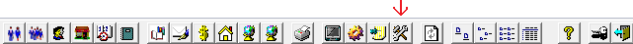

4.2.3 選擇『請假類別設定』
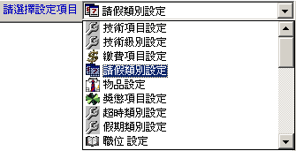

4.2.4 設定畫面顯示
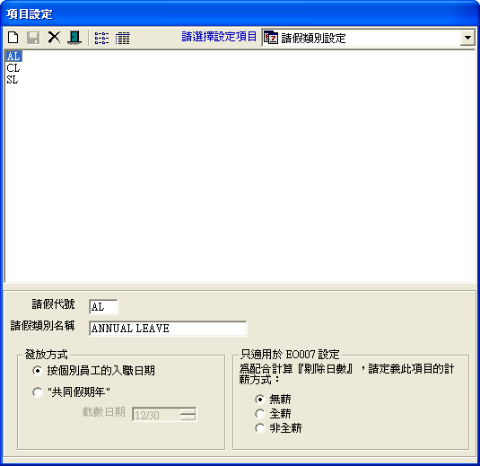
4.2.5 新增請假類別
4.2.5.1 在工具列按『新增』按鈕
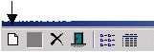

      - 填上請假類別的『請假簡稱』和『請假類別名稱』
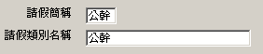

      - 選擇此類假期的『發期方式』
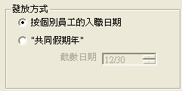

      - 在工具列按『更新』儲存
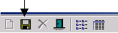

    - 修改請假類別項目
      - 選擇要修改的請假類別
      - 重覆步驟4.2.5.2

    - 移除請假類別項目
      - 選擇要移除的請假類別
      - 於工具列按『移除』按鈕
      - 按 『是』 確定刪除
